Questão 1/10 - Design para Dispositivos Móveis

Design de experiência é a prática de projetar produtos, processos, serviços, eventos e ambientes com foco na qualidade e no aproveitamento da experiência total.

O design preocupa-se com a forma como as coisas funcionam, como são controladas e com a natureza da interação entre as pessoas e a tecnologia.

 Norman, Don. The Design of Everyday Things, 2013

Considerando que você é um designer e irá participar do desenvolvimento de um aplicativo, analise as assertivas que seguem e marque V para as asserções verdadeiras, e F para as asserções falsas.

 I. ( ) Após o aplicativo ser desenvolvido, devemos compreender o porquê ele será utilizado.

II. ( ) Antes do desenvolvimento, devemos saber "o quê ", "por que"  e "como" se dará o contexto de uso do aplicativo.

III. ( )  Após o desenvolvimento do aplicativo devemos verificar quem será o usuário do aplicativo.

IV. ( ) Experiencia no contexto de uso de um aplicativo ultrapassa as funcionalidades, considera também se é agradável de ser usado

**Agora, selecione a alternativa que apresenta a sequência correta:**

Nota: 10.0

|  |  |  |
| --- | --- | --- |
|  | A | F – V – V – V |
|  | B | V – V – F – V |
|  | C | V – V – V – F |
|  | D | F – V – F – V  Você assinalou essa alternativa (D)  **Você acertou!**  (d) = são falsas as alternativas I (Obviamente deve-se compreender o objetivo, o por quê  desenvolver o aplicativo antes do desenvolvimento do aplicativo) e III (Obviamente deve-se  saber quem serão os usuários antes do desenvolvimento do aplicativo). |
|  | E | F – V – F – F |

Questão 2/10 - Design para Dispositivos Móveis

Considere o usuário no contexto móvel, analise as assertivas que seguem e marque V para as asserções verdadeiras, e F para as asserções falsas.

 I. ( ) Deve-se considerar o contexto cultural dos usuários, suas condições econômicas, sociais, seus gostos, como ocupa seu tempo.

II. ( ) As características ambientais dos usuários não são diversificadas.

III. (   )  Para utilizar o smartphone o usuário não pode estar desenvolvendo outra atividade, como caminhar, por exemplo.

IV. ( ) Para interagir com smartphone o tempo de atenção deve ser continuo.

Agora, selecione a alternativa que apresenta a sequência correta:

Nota: 10.0

|  |  |  |
| --- | --- | --- |
|  | A | F – V – V – V |
|  | B | V – F – F – F  Você assinalou essa alternativa (B)  **Você acertou!**  estão erradas as afirmativas II (as características ambientais são diversificadas), III (o usuário  pode sim estar desenvolvendo outra atividade, caminhar por exemplo) e IV (o tempo de  interação pode ter contínuo ou intermitente) - (aula 3, tema 1). |
|  | C | V – V – F – F |
|  | D | V – F – V – V |
|  | E | V – F – V – F |

Questão 3/10 - Design para Dispositivos Móveis

Ao interpretar e compreender os objetivos e funcionalidades de uma tela de um sistema ou aplicativo que é utilizado pela primeira vez, o usuário armazena essa decodificação simbólica numa região do Modelo do Processador Humano.

Assinale abaixo a afirmativa que identifica corretamente o nome dessa área de armazenamento.

Nota: 10.0

|  |  |  |
| --- | --- | --- |
|  | A | Memória da Imagem Auditiva |
|  | B | Memória de Longa Duração |
|  | C | Memória de Trabalho  Você assinalou essa alternativa (C)  **Você acertou!**  segundo o Modelo do Processador Humano, a primeira etapa de armazenamento de informações  ocorre na memória de trabalho. (aula 2 – tema 1) |
|  | D | Processador Motor |
|  | E | Processador Cognitivo |

Questão 4/10 - Design para Dispositivos Móveis

Nos sites de compra, ao se utilizar a metáfora do carrinho de compras está sendo assertivo e utilizando uma das heurísticas de Nielsen.

Leia as heurísticas abaixo e identifique a que se refere ao exemplo do carrinho de compras.

Nota: 10.0

|  |  |  |
| --- | --- | --- |
|  | A | Visibilidade do Sistema. |
|  | B | Correspondência entre o sistema e mundo real.  Você assinalou essa alternativa (B)  **Você acertou!**  Lembre-se de que já conversamos sobre o usuário ter uma modelo mental de experiências  anteriores! Nesse caso, um exemplo muito bem aplicado em sites, tanto para desktop quanto  para dispositivos móveis, é o uso do carrinho de compras, usado no mundo real. (Aula 3 - tema 2) |
|  | C | Consistência e padrões |
|  | D | Prevenção de erros. |
|  | E | Flexibilidade e eficiência de uso |

Questão 5/10 - Design para Dispositivos Móveis

Observe a imagem:  
  
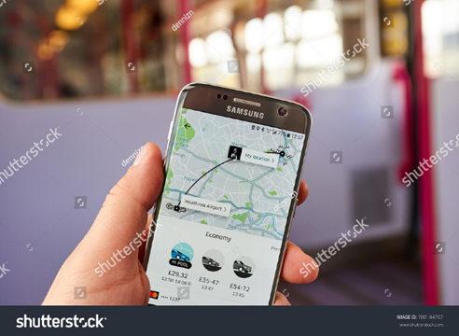

**Acima temos a representação de uma UI – Interface de Usuário, ou tela**, meio pelo qual o usuário interage com o dispositivo. Considerando os conteúdos do texto-base da disciplina, é correto dizer que a perspectiva da interface:

Nota: 10.0

|  |  |  |
| --- | --- | --- |
|  | A | No contato físico com a interface o usuário interpreta, processa e raciocina. |
|  | B | O usuário não mantém um contato conceitual ao manipular a interface. |
|  | C | A interface não interfere na experiência do usuário, o principal o que interfere é o contexto  de uso. |
|  | D | A interface do usuário tem um papel importante na experiência do usuário, porque é uma  das partes que integram a experiência.  Você assinalou essa alternativa (D)  **Você acertou!**  A interface do usuário tem um papel importante na experiência do usuário, porque é uma das  partes que integram a experiência - No contato físico o usuário percebe e manipula - No contato conceitual o usuário interpreta, processa e raciocina Obviamente é necessário ter contato conceitual com interface (Aula 1 - tema 1) |
|  | E | No contato conceitual o usuário percebe e manipula a interface. |

Questão 6/10 - Design para Dispositivos Móveis

A usabilidade, também referenciada como fatores humanos, corresponde ao estudo de como os seres humanos se relacionam com qualquer produto. As práticas de usabilidade poderiam ser implementadas em tudo, de uma torradeira a uma maçaneta, ou até mesmo à embalagem de ambos.

LOWDERMILK, T. **DESIGN CENTRADO NO USUÁRIO: UM GUIA PARA O DESENVOLVIMENTO DE APLICATIVOS AMIGÁVEIS**. São Paulo: Novatec Editora, 2013

 Alguns estudiosos contribuíram com pesquisas em usabilidade, relacione corretamente os estudos às suas respectivas características:

 1. Colmeia da Usabilidade  
 2. Hierarquia das necessidades de Maslow  
 3. Hierarquia das necessidades ergonômicas e hedonômicas  
 4. Hierarquia das necessidades do consumidor

(   ) Necessidades: fisiológicas, de segurança, sociais, autoestima, autorrealização.

(   ) Necessidades: funcionalidade, usabilidade e prazer.

(   ) Utilidade, usabilidade, encontrabilidade, acessibilidade, confiança, valor e desejo.

(   ) Segurança, Funcionalidade, Usabilidade, experiência prazerosa e individualização.

 Agora, selecione a alternativa que apresenta a sequência correta:

Nota: 10.0

|  |  |  |
| --- | --- | --- |
|  | A | 2 – 3 – 1 – 4 |
|  | B | 1 – 3 – 2 – 4 |
|  | C | 3 – 1 – 4 – 2 |
|  | D | 2 – 3 – 4 – 1 |
|  | E | 2 – 4 – 1 – 3  Você assinalou essa alternativa (E)  **Você acertou!**  Essa é a sequencia correta. |

Questão 7/10 - Design para Dispositivos Móveis

O Modelo do Processador Humano desenvolvido por Card, Moran e Newell é utilizado como referência inicial para se entender e analisar a interação entre usuário e interface durante o desenvolvimento de uma tarefa, a respeito desse modelo, analise as assertivas abaixo:

I. Os receptores são os órgãos dos sentidos.  
II. Possuímos os processadores perceptivo, cognitivo e motor.  
III. Na memória de trabalho temos informações visuais e auditivas.  
IV. O processador motor atua como resposta aos estímulos.

São corretas apenas as afirmativas:

Nota: 10.0

|  |  |  |
| --- | --- | --- |
|  | A | I, IV |
|  | B | I, II e IV |
|  | C | I, II e III |
|  | D | I, III e IV |
|  | E | I, II, III e IV  Você assinalou essa alternativa (E)  **Você acertou!**  todas as alternativas estão corretas - (aula 2, tema 1). |

Questão 8/10 - Design para Dispositivos Móveis

Sabemos que o cérebro humano, por meio de seus processadores, percebe características iniciais das informações, como cor, forma, distância, tonalidades e outras.

 Com base no texto anterior, leia as asserções a seguir e a relação proposta entre elas.

 I. Ao fazer a leitura da imagem abaixo pelas cores e não pelo texto, o leitor terá dificuldades, a tendência é ler o texto e não as cores.

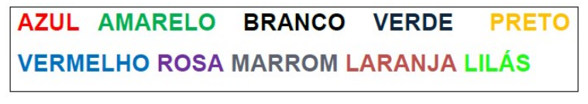

**PORQUE**

II. A dificuldade na leitura dos nomes das cores aumenta e deve-se ao fato de que, para nosso cérebro, a cor é o mais importante, é o padrão, para depois percebermos as demais características das informações.

A respeito dessas asserções, assinale a opção correta.

Nota: 10.0

|  |  |  |
| --- | --- | --- |
|  | A | As asserções I e II são proposições verdadeiras, mas a II não é justificativa correta da I. |
|  | B | As asserções I e II são proposições verdadeiras, e a II é uma justificativa correta da I. |
|  | C | A asserção I é uma proposição verdadeira, e a II é uma proposição falsa.  Você assinalou essa alternativa (C)  **Você acertou!**  A asserção I é uma proposição verdadeira, e a II é uma proposição falsa. O cérebro percebe  primeiramente o texto, depois as cores. |
|  | D | A asserção I é uma proposição falsa, e II é uma proposição verdadeira. |
|  | E | As asserções I e II são proposições falsas. |

Questão 9/10 - Design para Dispositivos Móveis

A psicologia cognitiva tem por objetivo compreender a cognição humana por meio do estudo do comportamento; uma definição mais ampla também inclui o estudo da atividade e da estrutura cerebral. Considerando o texto-base e os vídeos sobre o conteúdo, analise as assertivas que seguem:

I. A psicologia cognitiva estuda os processos envolvidos em dar sentido ao ambiente e decidir que ação deve ser apropriada.  
II. Os processos cognitivos ocorrem de forma isolada de maneira a não sobrecarregar os usuários ao desenvolverem suas tarefas.  
III. Os processos cognitivos são interdependentes, vários processos podem estar envolvidos em uma determinada atividade.  
IV, A psicologia cognitiva como o objetivo de compreender a cognição humana por meio da observação do comportamento das pessoas enquanto executam várias tarefas cognitivas.

São corretas apenas as afirmativas:

Nota: 10.0

|  |  |  |
| --- | --- | --- |
|  | A | I, IV |
|  | B | I, II e IV |
|  | C | I, III e IV  Você assinalou essa alternativa (C)  **Você acertou!**  está errada a alternativa II (Os processos cognitivos ocorrem de forma isolada de maneira a não  sobrecarregar os usuários ao desenvolverem suas tarefas). (aula 2, tema 1) |
|  | D | II, III |
|  | E | Todas as afirmativas estão corretas. |

Questão 10/10 - Design para Dispositivos Móveis

O Design Sprint foi também utilizado no GV, antigo Google Ventures, firma de capital de risco criada pelo Google para investir em startups promissoras. Em geral, essas empresas têm apenas uma chance de criar um produto de sucesso antes de ficarem sem dinheiro. Os sprints permitiam que os autores soubessem se estavam no caminho certo antes de se arriscarem a desenvolver e lançar seus produtos. Conduzir sprints era uma chance de economizar e gerar dinheiro.   
  
Considerando o uso da metodologia de design sprint os vídeos sobre o conteúdo, analise as assertivas que seguem:

I. O design sprint é dividido em cinco etapas.  
II. No primeiro dia é possível já fazer o esboço da aplicação.  
III. No segundo dia já é apresentada a proposta ao cliente.  
IV. O quinto dia é o dia dos testes. Pode-se convidar pessoas para participar dos testes.

São corretas apenas as afirmativas:

Nota: 10.0

|  |  |  |
| --- | --- | --- |
|  | A | II, III e IV |
|  | B | I, II e III |
|  | C | II e III |
|  | D | I, III e IV |
|  | E | I e IV  Você assinalou essa alternativa (E)  **Você acertou!**  Estão erradas as alternativas II ( no primeiro dia se conhece os objetivos do projeto)  e III ( o segundo dia é o dia das ideias (brainstorming) – Aula 3 – tema 5 |

Questão 1/10 - Design para Dispositivos Móveis

Botões são recursos de interação com o usuário. Na maioria dos casos, os botões ficam disponível em todas as telas, o que significa que, independentemente da tela onde estiver, você pode usar os botões para visitar outras seções da aplicação. A respeito de botões relacione as colunas:

1. Botões de texto.
2. Botões com contorno.
3. Botão contido.
4. Botão de alternância.

(   ) São usados para dar mais ênfase do que os botões de texto.

(   ) Agrupam um conjunto de ações usando layouts e espaçamento. São usados com menos frequência que os outros tipos de botões.

(   ) Possuem ênfase baixa.

(   ) Tem mais ênfase, usam preenchimento de cor e sombra.

Agora, selecione a alternativa que apresenta a sequência correta:

Nota: 10.0

|  |  |  |
| --- | --- | --- |
|  | A | 1 – 3 – 2 – 4 |
|  | B | 4 – 2 – 3 – 1 |
|  | C | 2 – 3 – 4 – 1 |
|  | D | 2 – 4 – 1 – 3  Você assinalou essa alternativa (D)  **Você acertou!**   1. Botão de texto – Text button (ênfase baixa) Os botões de texto são normalmente usados   para  ações menos importantes. 2. Botão com contorno – Outlined button (ênfase média) Os  botões com contorno são usados para dar mais ênfase do que os botões de texto devido  ao traço. 3. Botão contido – Contained button (alta ênfase) Os botões contidos têm mais  ênfase, pois usam um preenchimento de cor e sombra. 4. Botão de alternância –  Toggle button Os botões de alternância agrupam um conjunto de ações usando layout  e espaçamento.  Eles são usados com menos frequência do que outros tipos de botão. |

Questão 2/10 - Design para Dispositivos Móveis

Observe a imagem:

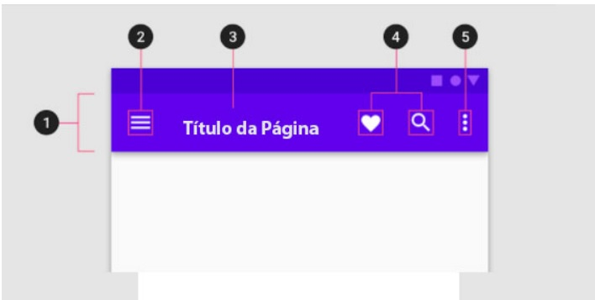  
1.Container   
2.Ícone de Navegação  
3. Título  
4. Itens de ação  
5. Menu Flutuante

A respeito das recomendações do Google, analise as assertivas que seguem:  
  
I. Deve-se posicionar a navegação na extrema esquerda.  
II. Posicionar quaisquer títulos a direita na navegação.  
III. Menu flutuante é obrigatório.  
IV. Itens de ação são obrigatórios.

 São corretas apenas as afirmativas:

Nota: 10.0

|  |  |  |
| --- | --- | --- |
|  | A | I e II  Você assinalou essa alternativa (A)  **Você acertou!**  Está errada a alternativa III e IV, os itens são opcionais. |
|  | B | II e IV |
|  | C | II e III |
|  | D | I, III e IV |
|  | E | I, II e IV |

Questão 3/10 - Design para Dispositivos Móveis

Os botões comunicam as ações que os usuários podem realizar. Eles geralmente são colocados em toda a sua interface do usuário, em lugares como:

* Diálogos
* Janelas modais
* Formulários
* Cartões
* Barras de ferramentas

Conforme visto nas aulas e texto-base da disciplina, analise as assertivas que seguem:  
  
I. Um elemento obrigatório no botão é o rótulo do texto e pode haver um ícone opcional.  
II. O Material Design recomenda o uso de texto de botão em letras minúsculas.  
III. O Material Design recomenda evitar a quebra de linhas em botões.  
IV. O Material Design recomenda evitar rótulos extensos em botões.

São corretas apenas as afirmativas:

Nota: 10.0

|  |  |  |
| --- | --- | --- |
|  | A | I, III e IV  Você assinalou essa alternativa (A)  **Você acertou!**  Está errada a alternativa II ( o Material Design recomenda o uso de rótulos de texto em  maiusculas). |
|  | B | II e IV |
|  | C | I e III |
|  | D | II e IV |
|  | E | Todas as alternativas estão corretas |

Questão 4/10 - Design para Dispositivos Móveis

Dentre as diversas ferramentas de prototipação disponíveis foi apresentado a ferramenta QUANT UX.  Veja a tela:  
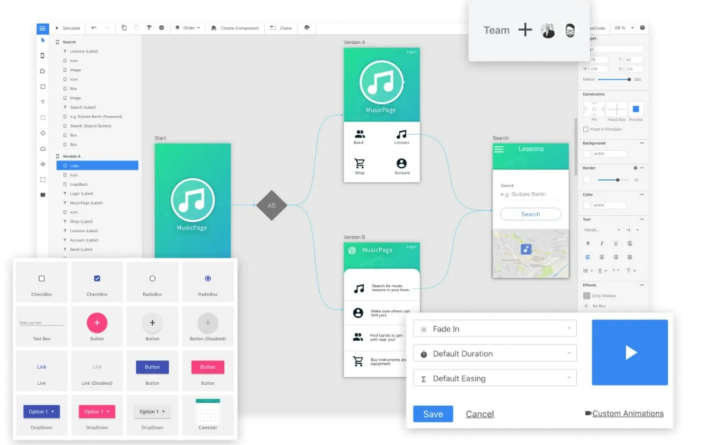  
  
O QUANT UX possui inúmeras ferramentas, como pode observar na imagem. A respeito das funcionalidades do QUANT, analise as assertivas que seguem:

 I. É possível escolher o tamanho da tela do device para fazer o design.  
II. O QUANT UX permite tanto criar uma tela vazia quanto importar telas de outra IDE.  
III. O QUANT UX não permite criar protótipo interativos, somente estático.  
IV. No QUANT UX só podemos criar wireframes.

São corretas apenas as afirmativas:

Nota: 10.0

|  |  |  |
| --- | --- | --- |
|  | A | I e II  Você assinalou essa alternativa (A)  **Você acertou!**  **As alternativas III e IV são falsas. No QUANT pode-se desenvolver protótipos interativos**  **e tanto wireframes quanto protótipos de alta fidelidade.** |
|  | B | I, II e IV |
|  | C | II e III |
|  | D | I, III e IV |
|  | E | I, II e III |

Questão 5/10 - Design para Dispositivos Móveis

As atividades de design começam quando alguns requisitos tiverem sido estabelecidos. O design surge de forma iterativa, via ciclos repetidos de design–avaliação–redesign envolvendo usuários. Em termos gerais, existem dois tipos de design: o conceitual e o físico. O primeiro concentra-se no desenvolvimento de um modelo conceitual que entenda o que o produto irá fazer e como ele irá se comportar, e o segundo foca nos detalhes do design, como as estruturas de tela e menu, ícones e gráficos.

Rogers, Yvonne; Sharp, Helen; Preece, Jenny. Design de Interação: Além da Interação Humano-Computador.

A respeito das fases do desenvolvimento de projetos para se definir o design, relacione corretamente os conceitos relacionados com as suas respectivas características:

 1. Esboço.  
2. Wireframes.  
3. Layouts elaborados.

(  ) Nesta etapa pode-se detalhar, pode criar objetos que serão usados no desenvolvimento.

(  ) É empregado na primeira fase do projeto.

(  ) Permite definir a diagramação de cada tela da UI device sem detalhar.

( ) É possível utilizar a prototipagem em papel.

Agora, selecione a alternativa que apresenta a sequência correta:

Nota: 10.0

|  |  |  |
| --- | --- | --- |
|  | A | 1 – 3 – 2 – 1 |
|  | B | 1 – 2 – 3 – 1 |
|  | C | 2 – 3 – 1 – 1 |
|  | D | 3 – 1 – 2 – 1  Você assinalou essa alternativa (D)  **Você acertou!**  A sequência correta é a essa.(Aula 4 – tema 3) |
|  | E | 1 – 2 – 1 – 3 |

Questão 6/10 - Design para Dispositivos Móveis

O Responsive Web Design (RWD) entra em cena em 2010, com uma matéria escrita por Ethan Marcotte, que começa com a seguinte citação de John Allsopp: O controle que os designers têm sobre conteúdos publicados na mídia impressa e tão desejado para aplicação na web é, simplesmente, consequência das restrições que a página impressa impõe. Nós devemos nos conscientizar de que a web não impõe as restrições da mídia impressa, ela necessita de design flexível. Devemos, acima de tudo, "aceitar o fluxo e o refluxo das coisas.

(Allsopp, 2000 citado por Marcotte, 2010)

Sobre o RWD, analise as assertivas que seguem e marque V para as asserções verdadeiras, e F para as asserções falsas.

 I. ( ) São elementos do RWD: grid fluído, imagens e mídias flexíveis e media queries.  
II. ( ) Mobile First é uma boa solução para o RWD pois implica em pensar em comunicar o que é importante comunicar, descartando elementos desnecessários.  
III. (   )  O Google como boa prática recomenda o RWD  
IV. ( ) Adaptative Web Design (ADW) é sinônimo de Responsive Web Design (RWD).

Agora, selecione a alternativa que apresenta a sequência correta:

Nota: 10.0

|  |  |  |
| --- | --- | --- |
|  | A | F – V – V – F |
|  | B | V – V – V – F  Você assinalou essa alternativa (B)  **Você acertou!**  está errada a alternativa IV (AWD não é sinônimo de RWD, a diferença está nas premissas do desenvolvimento. Aula 4 – temas 1 e 2) |
|  | C | V – V – F – F |
|  | D | V – F – F – V |
|  | E | F – V – F – F |

Questão 7/10 - Design para Dispositivos Móveis

Para desenvolver os projetos é possível utilizar materiais prontos disponibilizados para simplificação do trabalho. Você pode usá-los livremente em seus produtos e projetos, impressos ou digitais, comerciais ou outros. A respeito de recursos de design analise as assertivas que seguem:  
  
I. Os recursos de design disponibilizados na internet gratuitamente podem ser utilizados, mas não podem ser vendidos por quem os utiliza como se fossem seus.  
II. O Google disponibiliza fontes que podem ser adicionadas aos projetos gratuitamente.  
III. O Google disponibiliza ícones que podem ser adicionados aos projetos gratuitamente.  
IV. No Material Design encontramos kits de Design da Figma que podem ser baixados gratuitamente.

São corretas apenas as afirmativas:

Nota: 10.0

|  |  |  |
| --- | --- | --- |
|  | A | I e II |
|  | B | I, II e IV |
|  | C | II e III |
|  | D | I, III e IV |
|  | E | Todas as afirmativas são corretas.  Você assinalou essa alternativa (E)  **Você acertou!**  **Todas as alternativas são corretas.** |

Questão 8/10 - Design para Dispositivos Móveis

Em outubro de 1993, Dave Raggett publicou a versão final da HTML +. A HTML + começa com a seguinte afirmação: Documentos marcados com HTML + são constituídos de títulos, parágrafos, listas, tabelas e figuras. E continua estabelecendo: Ao contrário da maioria das tecnologias destinadas à criação de documentos, a HTML não se destina a determinar a aparência; assim, nomes e tamanhos de fontes, margens, tabulações, espaçamentos entre os elementos não são funções da linguagem. Convém salientar com muita ênfase que, desde sua criação, os idealizadores da HTML tiveram a preocupação de retirar da linguagem de marcação qualquer atribuição ou função de apresentação, ou seja, HTML destina-se exclusivamente a estruturar documentos. É nessa destinação que se fundamentam os princípios básicos do desenvolvimento seguindo os Padrões Web.

Silva, Maurício Samy. Fundamentos de HTML5 e CSS3.

A respeito da evolução do HTML, analise as assertivas que seguem e marque V para as asserções verdadeiras, e F para as asserções falsas.

 I. ( ) Em 1997 foi criado o elemento <table>, que permitia criar layouts complexos  
II. ( ) O CSS foi lançado no Brasil em 2003. Passando a compor a camada de estilos.  
III. (   )  O Responsive Web Design (RWD) entra em cena em 2010, por meio das ideias de Ethan Marcotte.  
IV.( ) O uso de tabelas é recomendado para diagramação de páginas web.

Agora, selecione a alternativa que apresenta a sequência correta:

Nota: 10.0

|  |  |  |
| --- | --- | --- |
|  | A | V – V – V – F  Você assinalou essa alternativa (A)  **Você acertou!**  está errada a alternativa IV, o uso de tabelas não é recomendado, pois dificulta a manutenção de códigos. - (aula 4, tema 1) |
|  | B | V – F – V – V |
|  | C | V – V – F – F |
|  | D | V – F – F – V |
|  | E | F – V – F – F |

Questão 9/10 - Design para Dispositivos Móveis

Observe a imagem:  
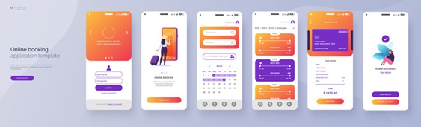

É importante prototipar produtos e as interações do usuário com eles. Considerando o que estudou nos textos e aulas da disciplina sobre protótipos, analise as assertivas que seguem:  
  
I. Nos protótipos as funcionalidades podem ser testadas de maneira estática, não sendo possível fazer protótipos interativos.  
II. A prototipagem deve ser feita antes da fase do desenvolvimento da aplicação.  
III. Esboços, protótipos ajudam a definir o que é essencial para o aplicativo, pois o espaço da tela é pequeno.  
IV. O Material Design recomenda desenvolver protótipos de alta qualidade.

São corretas apenas as afirmativas:

Nota: 10.0

|  |  |  |
| --- | --- | --- |
|  | A | I e II |
|  | B | I, II e IV |
|  | C | II e III  Você assinalou essa alternativa (C)  **Você acertou!**  **I. Está errada pois pode-se prototipar de maneira interativa .**  **IV . Está errada pois, pode-se desenvolver protótipos não necessariamente de alta qualidade.** |
|  | D | I, III e IV |
|  | E | Nenhuma das afirmativas estão corretas |

Questão 10/10 - Design para Dispositivos Móveis

Observe a imagem:  
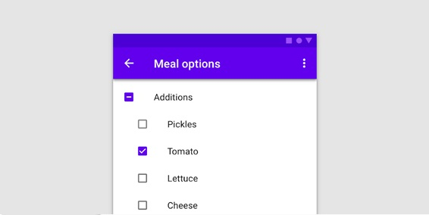

Considerando os conteúdos do texto-base e os vídeos sobre o conteúdo, é correto dizer que:

Nota: 10.0

|  |  |  |
| --- | --- | --- |
|  | A | O checkbox permite aos usuários selecionar apenas uma opção dentre as opções. |
|  | B | O Material Design recomenda o uso de checkbox quando apenas um item pode ser  selecionado de uma lista. |
|  | C | Checkbox permite que os usuários selecionem um ou mais itens de um conjunto. As  caixas de seleção podem ativar ou desativar uma opção  Você assinalou essa alternativa (C)  **Você acertou!**  estão erradas as alternativas:  (a) o checkbox permite aos usuários selecionar mais de uma opção,  (b ) Usa-se o checkbox quando se permite fazer a seleção de mais de um item da lista,  (d) O uso do checkbox é eficiente pois permite a visualização de todas as opções disponíveis  para a selecionar.  (e) o checkbox é um recurso de uso familiar aos usuários. |
|  | D | Checkbox não é eficiente, pois não permite comparar as opções disponíveis |
|  | E | O checkbox não é um recurso familiar para os usuários é melhor evitar o uso. |